Практическая работа по учебной практике №1.
По УП ПМ01. Техническое обслуживание и ремонт автотранспорта.
Тема: Техническое обслуживание системы смазки автомобильных двигателей
1. Цель работы.
Рассмотреть выполнение операции по проведению проверки технического состояния системы смазывания двигателя, записать в рабочей тетради возникающие причины неисправностей смазочной системы двигателя, выполнение контрольно-регулировочных, смазочных и крепежных работ.
2. Содержание работы.
2.1. Описать кратко технологию замены масла с указанием основных условий и требований по следующей форме:
Операция
Оборудование, материал, инструмент.
2.2. Ознакомиться с технической справочной литературой, материалом и записать (выполнить описание) в рабочей тетради следующих видов работ по техническому обслуживанию и ремонту как проводят:
- проверку герметичности соединений и состояние приборов смазочной системы;
- проверку уровня и качество масла в картере двигателя;
- разборку фильтра центробежной очистки масла и проводят его техническое обслуживание;
- осуществляют запуск двигателя и проверяют давление масла на различных режимах работы двигателя (записать какие показания давления обычно показывает).

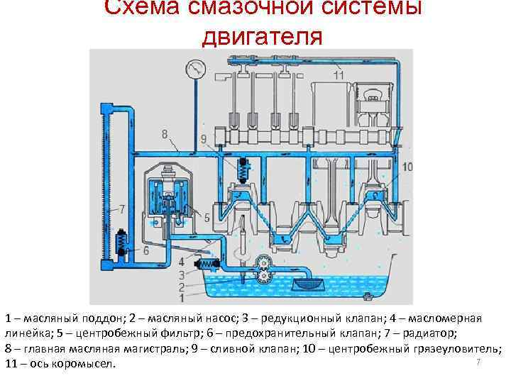

3. Методические указания.
Техническое обслуживание смазочной системы заключается в проверке уровня масла и доведении его до нормы, проверке герметичности соединений, очистке и промывке системы вентиляции картера, своевременной замене масла и полнопоточного масляного фильтра (обычно одновременно с заменой масляного фильтра заменяют также воздушный фильтр).
Ежедневно необходимо проверять уровень масла в картере при помощи маслоизмерительного стержня с двумя метками: нижняя - «MIN» - соответствует минимально допустимому уровню масла в картере, а верхняя - «МАХ» - максимальному уровню. При эксплуатации двигателя уровень масла должен находиться между этими метками.
Через 10 000...15000 км пробега необходимо заменить масло в двигателе (при использовании высококачественных, особенно синтетических импортных масел возможно увеличение периодичности замены масла, однако при этом необходим контроль его качества).
Замена масла в двигателе производится в следующем порядке.
1. Сразу же после работы двигателя, пока масло имеет рабочую температуру, снять крышку маслозаливной горловины, вывернуть пробку сливного отверстия в поддоне картера и слить в посуду отработавшее масло (для полного слива масла необходимо не менее 10 мин). Заменить фильтрующий элемент масляного фильтра (на двигателе УЗАМ-412) или масляный фильтр в сборе (на остальных двигателях) и завернуть пробку сливного отверстия.
2. Залить в картер свежее масло до верхней метки маслоизмерительного стержня, закрыть крышку горловины.
3. Пустить двигатель, дать ему поработать 3...5 мин и заглушить. Через 10 мин снова проверить уровень и при необходимости долить масло до верхней метки маслоизмерительного стержня.
Через 20 000... 30 000 км пробега при очередной замене масла следует проверить систему вентиляции картера крепления деталей и прочистить и промыть бензином ее детали: шланги, патрубки на корпусе воздушного фильтра и карбюратора, маслоотделитель, пламегаситель, золотник, регулирующий подачу картерных газов в карбюраторе, а также промыть смазочную систему.
Промывка смазочной системы может производиться и ранее вышеуказанного срока в том случае, если при снятии крышки клапанов будут обнаружены липкие смолистые отложения на деталях клапанного механизма и крышке распределительного вала, либо при сильной загрязненности отработавшего масла после большого (более 15 000 км) пробега автомобиля без смены масла. Для промывки применяют специальные моющие масла ВНИИНП-ФД, МСП-1 или МПТ-2М. Для этого после слива отработавшего масла заливают в систему моющее масло до метки «MIN» на маслоизмерительном стержне. Затем пускают двигатель и дают ему поработать с малой частотой вращения коленчатого вала в течение 10... 15 мин. Потом сливают моющее масло, заменяют полнопоточный фильтр и заливают свежее масло.

4. Содержание отчета
4.1. Привести принципиальную схему комбинированной системы смазки одного из базовых двигателей с указанием основных агрегатов.
4.2. Описать последовательность разборки масленого насоса.
4.3. Расшифровать марки моторных масел:
М-6₃/10-В ;SAE 0W40; SAE 15W-30 ; М-12-Г_{1;} SAE 20W-50: SAE 15W-40
М-8-В_{1:} М-10-Г_{2к:} М-4₃/6-В1: М-10-В₂

5. Контрольные вопросы.
1. Как проверяют герметичность соединений и состояние приборов смазочной системы? Как устраняют обнаруженные неисправности?
2. По каким внешним признакам определяют непригодность масла?
3. Когда и в какой последовательности меняют масло в масляном картере двигателя, промывают смазочную систему двигателя? Когда и как проверяют давление масла в смазочной системе?
Литература.
- Электронно – библиотечной системой IPR BOOKS/irbooks
- Беднарский, В.В. Техническое обслуживание и ремонт автомобилей: Учебник / В.В. Беднарский. - Рн/Д: Феникс, 2007. - 456 c.
- Боровских Ю.И. Буралев Ю.В, Техническое обслуживание и ремонт автомобилей:Практическое пособие/- М. Высш. Школа 2012 г.
- Волгин В.В, Справочник по диагностике неисправностей автомобиля Москва 2008 г.
- Родичев В.А. Грузовые автомобили: проф.обр.издат2011 – 2012 год.
- Синицын А.К. Основы технической эксплуатации автомобиля [Электронный ресурс].Учебное пособие переработанное и дополненное.
